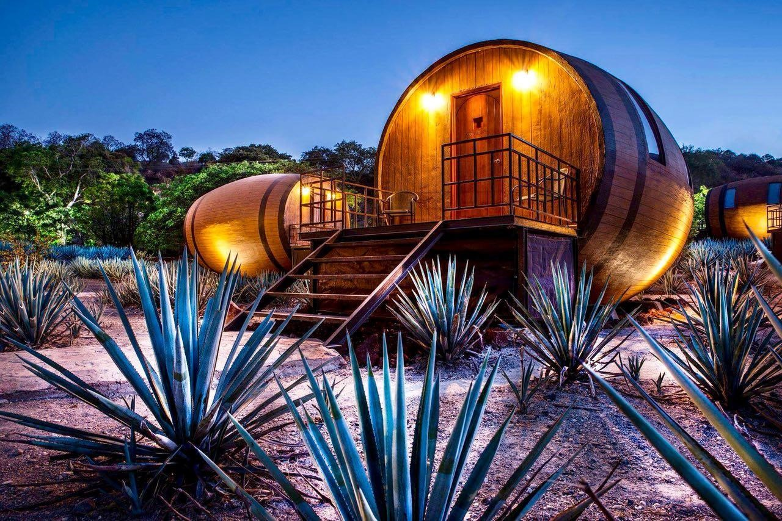

**CARRUSEL**



**COLONIAL**

**Duración**

*8*

*Días /*

*7*

*Noches.*



**El Precio**

**Incluye**

▪

Traslado Aeropuerto Hotel Aeropuerto

▪

Traslado terrestre en todas las Ciudades

▪

Noches de Alojamiento en México

3

▪

Noche de Alojamiento en San Miguel de Allende

1

▪

Noches de alojamiento en Guadalajara

2

▪

1

Noche de alojamiento en Morelia

▪

Desayunos Diarios

▪

Centro Histórico, Basílica de Guadalupe, Pirámides Teotihuacán, almuerzo.

▪

Visita a tequila y Tlaquepaque

▪

Visita a las ciudades de Pátzcuaro, Querétaro, Guanajuato

▪

Cena de Bienvenida y Despedida

▪

City tour en todas las Ciudades

▪

Impuestos Hoteleros

▪

TARJETA DE ASISTENCIA CON SUPLEMENTO PARA MENORES DE 65 AÑOS

▪

Fee bancario

*\*Tarifas sujetas a Cambio sin previo aviso hasta el momento de reserva\**

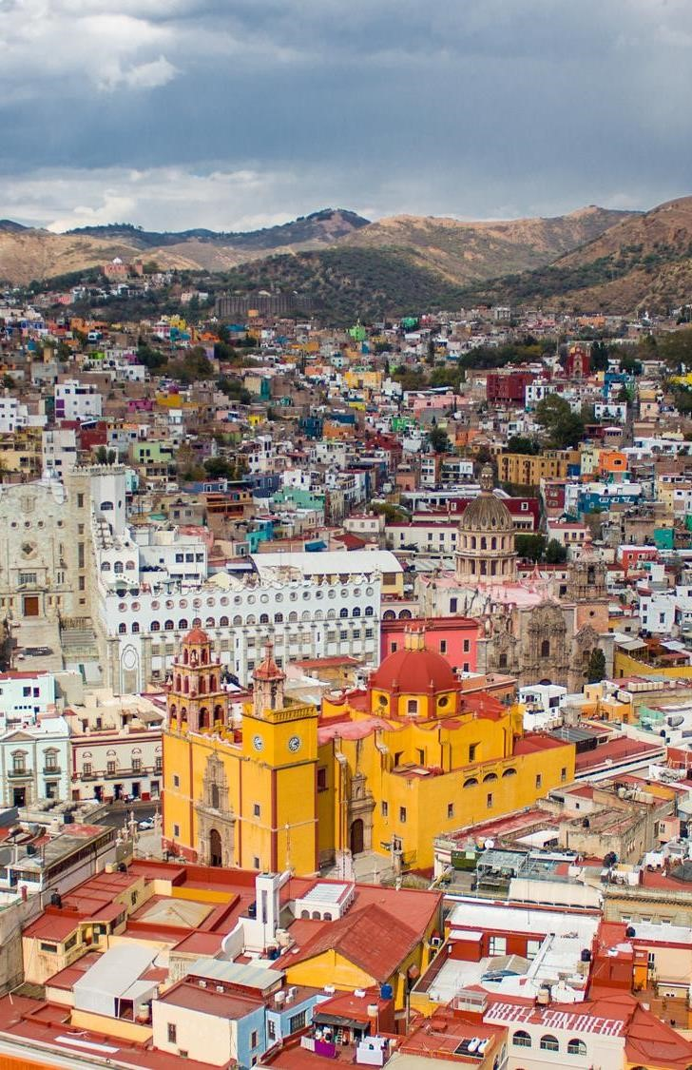

**CARRUSEL**

**COLONIAL**

**El Precio No Incluye**

•

Tiquetes Aéreos Internacionales en la ruta BOG/MEX/BOG

•

Impuestos del Tiquete “Q” “IVA” “TA”

•

Impuestos de Salida de Cada País

•

Gastos no especificados en el programa como lavandería, llamadas etc.



**CARRUSEL**

**COLONIAL**

*\*Tarifas sujetas a Cambio sin previo aviso hasta el momento de reserva\**

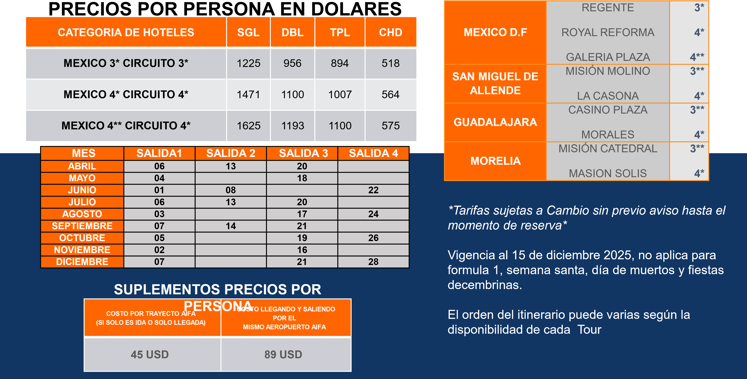**TARIFAS 2025 HOTELES DE LA SERIE O SIMILARES**

**CARRUSEL COLONIAL**

# ITINERARIO

## Día 1. BOGOTA – CIUDAD DE MEXICO (VIERNES)

¡Bienvenidos a México! Nuestro personal les recibe en el aeropuerto y les deja registrados en el hotel de su elección.

## DIA 2. CIUDAD DE MEXICO CENTRO HISTÓRICO + BASÍLICA DE GUADALUPE + PIRÁMIDES TEOTIHUACÁN (SABADO)

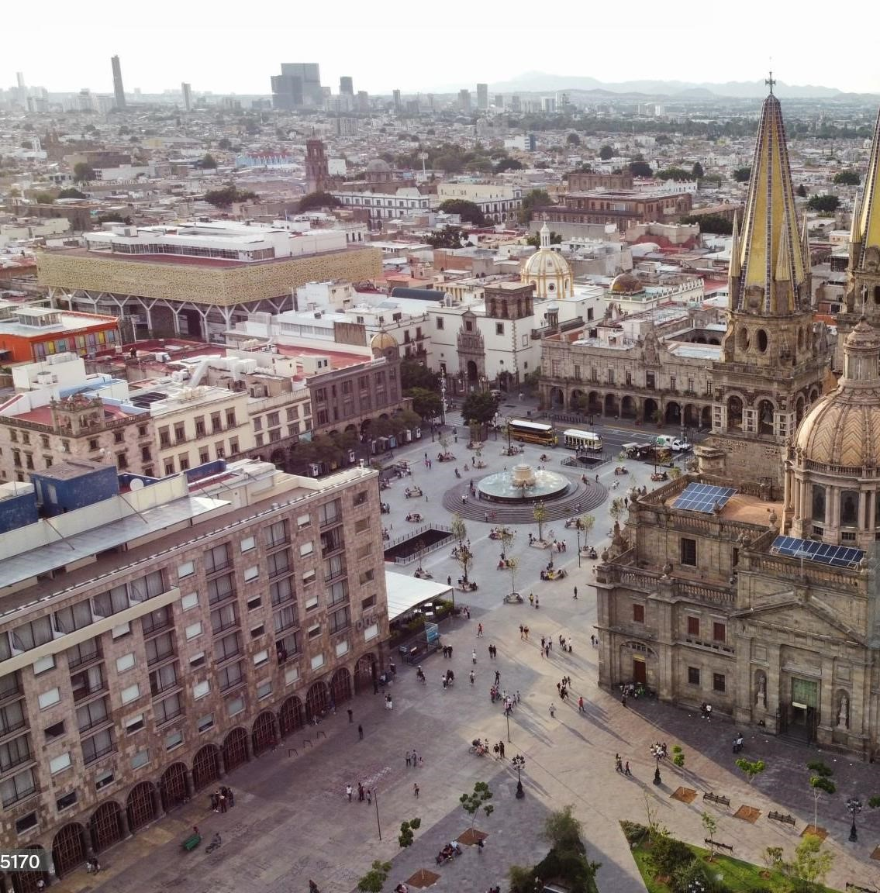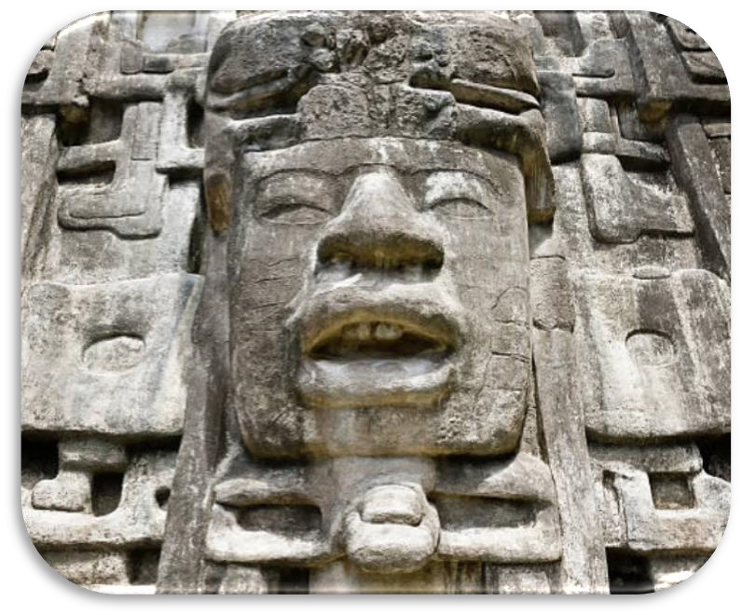

Desayuno americano. Comenzamos la visita por el Centro histórico, Patrimonio Cultural de la Humanidad: Palacio Bellas Artes, Calle Madero, Zócalo, Palacio Presidencial, Catedral, Plaza Santo Domingo, Plaza Tolsá, Alameda Central… Revivimos la historia de México en la Plaza de las Tres culturas. Finalizamos en la Basílica de Guadalupe, la más visitada de América Latina por fieles y peregrinaciones. partiremos a la Zona Arqueológica de Teotihuacán conoceremos las pirámides del Templo de la Luna y el Templo del Sol, antes, pasaremos a una exquisita degustación de tequila y mezcal artesanales y “pulque” un licor natural que proviene del Maguey (fique). Alojamiento.

**CARRUSEL COLONIAL**

# ITINERARIO

## DIA 3. CIUDAD de MEXICO / QUERETARO /SAN MIGUEL de ALLENDE ( DOMINGO)

Desayuno americano. A las 08:00 hrs. salida hacia QUERETARO, bella ciudad virreinal. VISITA PANORAMICA: Acueducto, Mirador, Plaza de la Independencia (Palacio de

Gobierno y Casa López de Ecala), Casa y Plaza de la Corregidora, Teatro de la República, Casa de la Marquesa, Templos de Sta. Clara y San Agustín, Casa de los Perros… Tiempo libre. Comida bienvenida de grupo. Continuación al pueblo-museo de SAN MIGUEL de ALLENDE. VISITA PANORAMICA de su armonioso centro histórico.

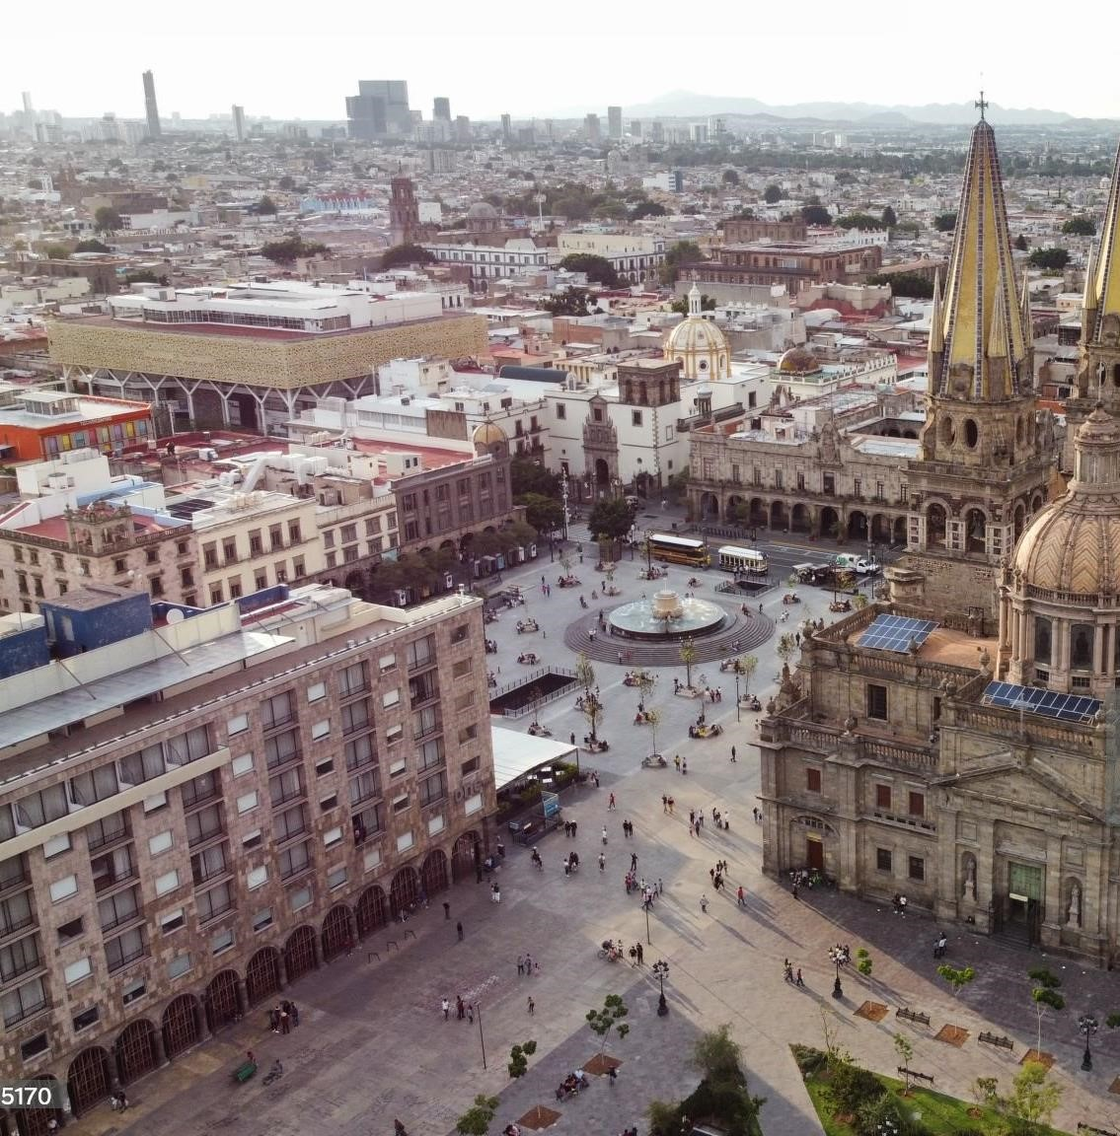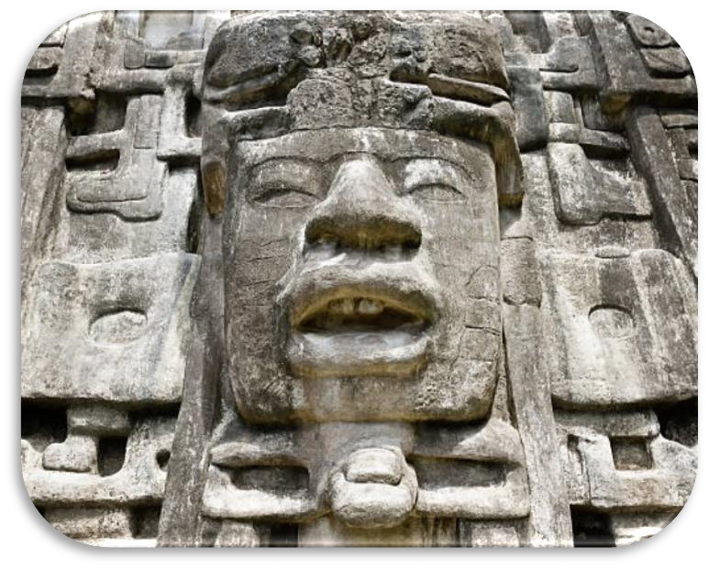

Tiempo libre para deambular por sus calles, plazuelas, tiendas… Alojamiento.

## DIA 4. SAN MIGUEL ALLENDE / GUANAJUATO /GUADALAJARA (LUNES)

Desayuno americano. Salida hacia PATZCUARO. Por la tarde, VISITA PANORAMICA: Basílica de Nuestra Señora de la Salud, Templo y Colegio de la Compañía de Jesús, el Sagrario, la Casa de los Once Patios, Andador de Madrigal de las Altas Torres... Tiempo libre. Alrededor de las 19:00 hrs. continuamos hacia MORELIA. Alojamiento.

**CARRUSEL COLONIAL**

# ITINERARIO

## DIA 5. GUADALAJARA (TEQUILA + TLAQUEPAQUE) ( MARTES)

Desayuno americano. Visita panorámica de su Centro Histórico: Catedral, Rotonda de los Hombres Ilustres, Palacio de Gobierno (Murales de Orozco), Teatro Degollado, Mercado San Juan de Dios, Instituto Cultural Cabañas… Nos desplazamos hasta Tequila, Pueblo Mágico de México, donde conocemos el proceso del tequila en una Destilería. Regresamos a Tlaquepaque, bella población colonial que nos ofrece todo tipo de compras: artesanías, joyerías, muebles coloniales, vidrio soplado… así como la posibilidad de escuchar el mariachi en su típico Parián. Alojamiento.



## DIA 6. GUADALAJARA / PATZCUARO / MORELIA (MIERCOLES)

Desayuno americano. Salida hacia Pátzcuaro, Pueblo Mágico de México, en el Estado de Michoacán. Tiempo libre. Por la tarde, visita panorámica : Basílica de Nuestra Señora de la Salud, Templo y Colegio de la Compañía de Jesús, el Sagrario, la Casa de los Once Patios, Andador de Madrigal de las Altas Torres... Sus típicas plazas de Vasco de Quiroga y Gertrudis Bocanegra, nos invitan a pasear entre escenas populares y gran variedad de artesanías. Alrededor de las 19:00 hrs. continuamos hacia Morelia.

Alojamiento.

**CARRUSEL COLONIAL**

# ITINERARIO

## DIA 7. MORELIA / CIUDAD de MEXICO (JUEVES)

Desayuno americano. Visita panorámica de Morelia, Patrimonio Cultural de la Humanidad: Plaza de Armas, Palacio de Gobierno, Jardín y Conservatorio de las Rosas, Palacio Clavijero, Mercado de Dulces, Acueducto, Fuente de las Tarascas, Callejón del Romance, Calzada… Tiempo libre. Comida despedida de grupo. Iniciamos el regreso a la Ciudad de México. Alojamiento.



## DIA 8. CIUDAD de MEXICO / PAIS de ORIGEN (VIERNES)

Desayuno americano. Tiempo libre hasta la hora que le proporcionemos el traslado al Aeropuerto.

Posibilidad de realizar este circuito de Sábado a Sábado.

**FIN DE NUESTROS SERVICIOS.**



**Duración**

*8*

*Días / 7 Noches.*



**CARRUSEL**



**COLONIAL**

